BESKRIVELSE TIDSLINJE
Bilde | Årstall | Beskrivelse
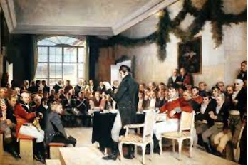 | 1814 | Den norske Grunnloven ga bare visse grupper stemmerett. Hvilke?  Kvinner fikk ikke stemmerett før i 1913.  Mange som mottok stønad fra de offentlige hadde ikke stemmerett: fattige, eldre, arbeidsledige og personer med nedsatt funksjonsevne.  Bestemmelsen ble fjernet fra valgloven fra 1921-valget (Kilde LNU).  Et demokrati er avhengig av at alle stemmer kommer til.
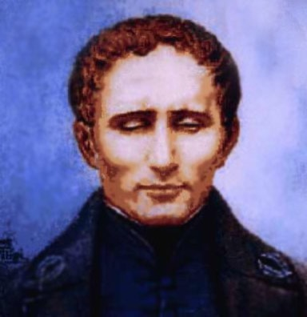 | 1825 | Franskmannen Louis Braille (født 1809) mistet synet da han var tre år. På den tiden fantes det kun et komplisert skriftsystem for blinde. I 1925, kun 16 år gammel, lanserte Braille et nytt system som bestod av opphøyde punkter som var enklere å bruke.  I dag er det internasjonale navnet på punktskrift braille, og brukes av mennesker over hele verden. Krav fra EU om at alle medisinpakker merkes med braille.
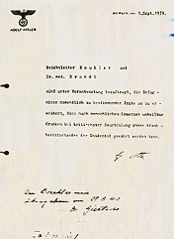Adolf Hitlers ordre til Reichsleiter Philipp Bouhler og dr. med. Karl Brandt om å sette i gang Aktion T4 er datert 1. september 1939. Foto: Marcel (9. mars 2008) | 1939 | “Aktion T4” er etter andre verdenskrig blitt brukt som benevnelse på de systematiske drapene (såkalt «dødshjelp» eller tvunget eutanasi) av mentalt syke og funksjonshemmede utført av det nazistiske regimet.  Mange hundre tusen ofre totalt.  Det “rettslige” grunnlaget for eutanisi-drapene var en førerordre (bildet) fra Adolf Hitler.
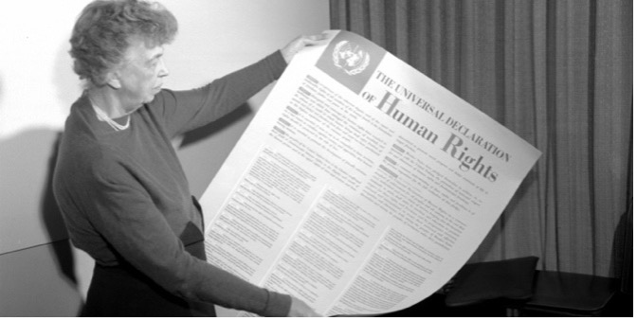 | 1948 | Verdenserklæringen om menneskerettighetene ble vedtatt av FN 10. desember 1948. Erklæringen var et svar på de grusomme hendelsene under andre verdenskrig og Holocaust.  For første gang fantes internasjonale regler om hvilke grunnleggende rettigheter mennesker over hele verden skulle ha, og som statene måtte respektere. Først da sier man at menneskerettighetene ble universelle.
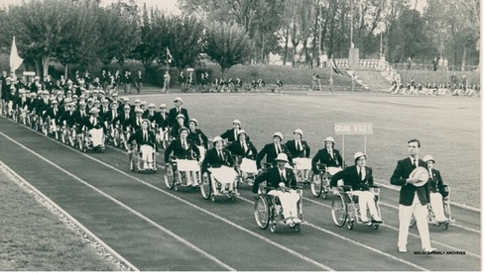 | 1960 | Første paralympiske leker i Roma  400 utøvere fra 23 land deltok (8 sportsgrener).  Verdens største internasjonale  idrettsstevne for syns- og bevegelseshemmede.  Tokyo (2021): konkurrert i 22 idretter.  Har du et eksempel på en utøver?
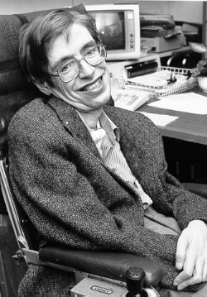 | 1960/70  -tallet | Stephen Hawking (1942-1918). Eksempel  En britisk astrofysiker og matematiker som er mest kjent for teorien om at svarte hull kan sende ut elektromagnetisk stråling (1974).  Hawking var 21 år da han fikk diagnosen ALS.  Et eksempel på at hva et menneske kan få til i stor grad avhenger av samfunnet rundt (Kilde: Funksjonshemmedes menneskerettigheter. Kjersti Skarstad).
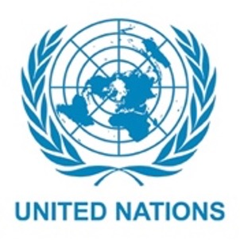 | 1981 | FNs internasjonale år for funksjonshemmede i 1981 var en inngang til FNs tiår for funksjonshemmede (1983-1992). Dette var en viktig periode som bidro til å sette rettighetene til personer med nedsatt funksjonsevne på dagsorden. Det var også et viktig grunnlag for at FNs standardregler for like muligheter for mennesker med funksjonsnedsettelser ble vedtatt i 1994.  Les mer: https://www.safo.no/funksjonshemmedes-menneskerettigheter-et-vindu-mot-var-verden/
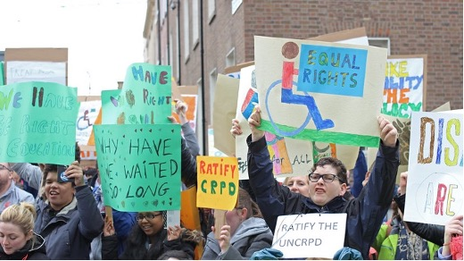 | 2006 | Konvensjonen for personer med nedsatt funksjonsevne (CRPD)  Milepæl. Lang prosess hvor sivilsamfunnet deltok sterkt. Slagordet til sivilsamfunnet var: «Nothing about us without us”  CRPD ble vedtatt av FNs generalforsamling i 2006, og trådte i kraft i 2008.
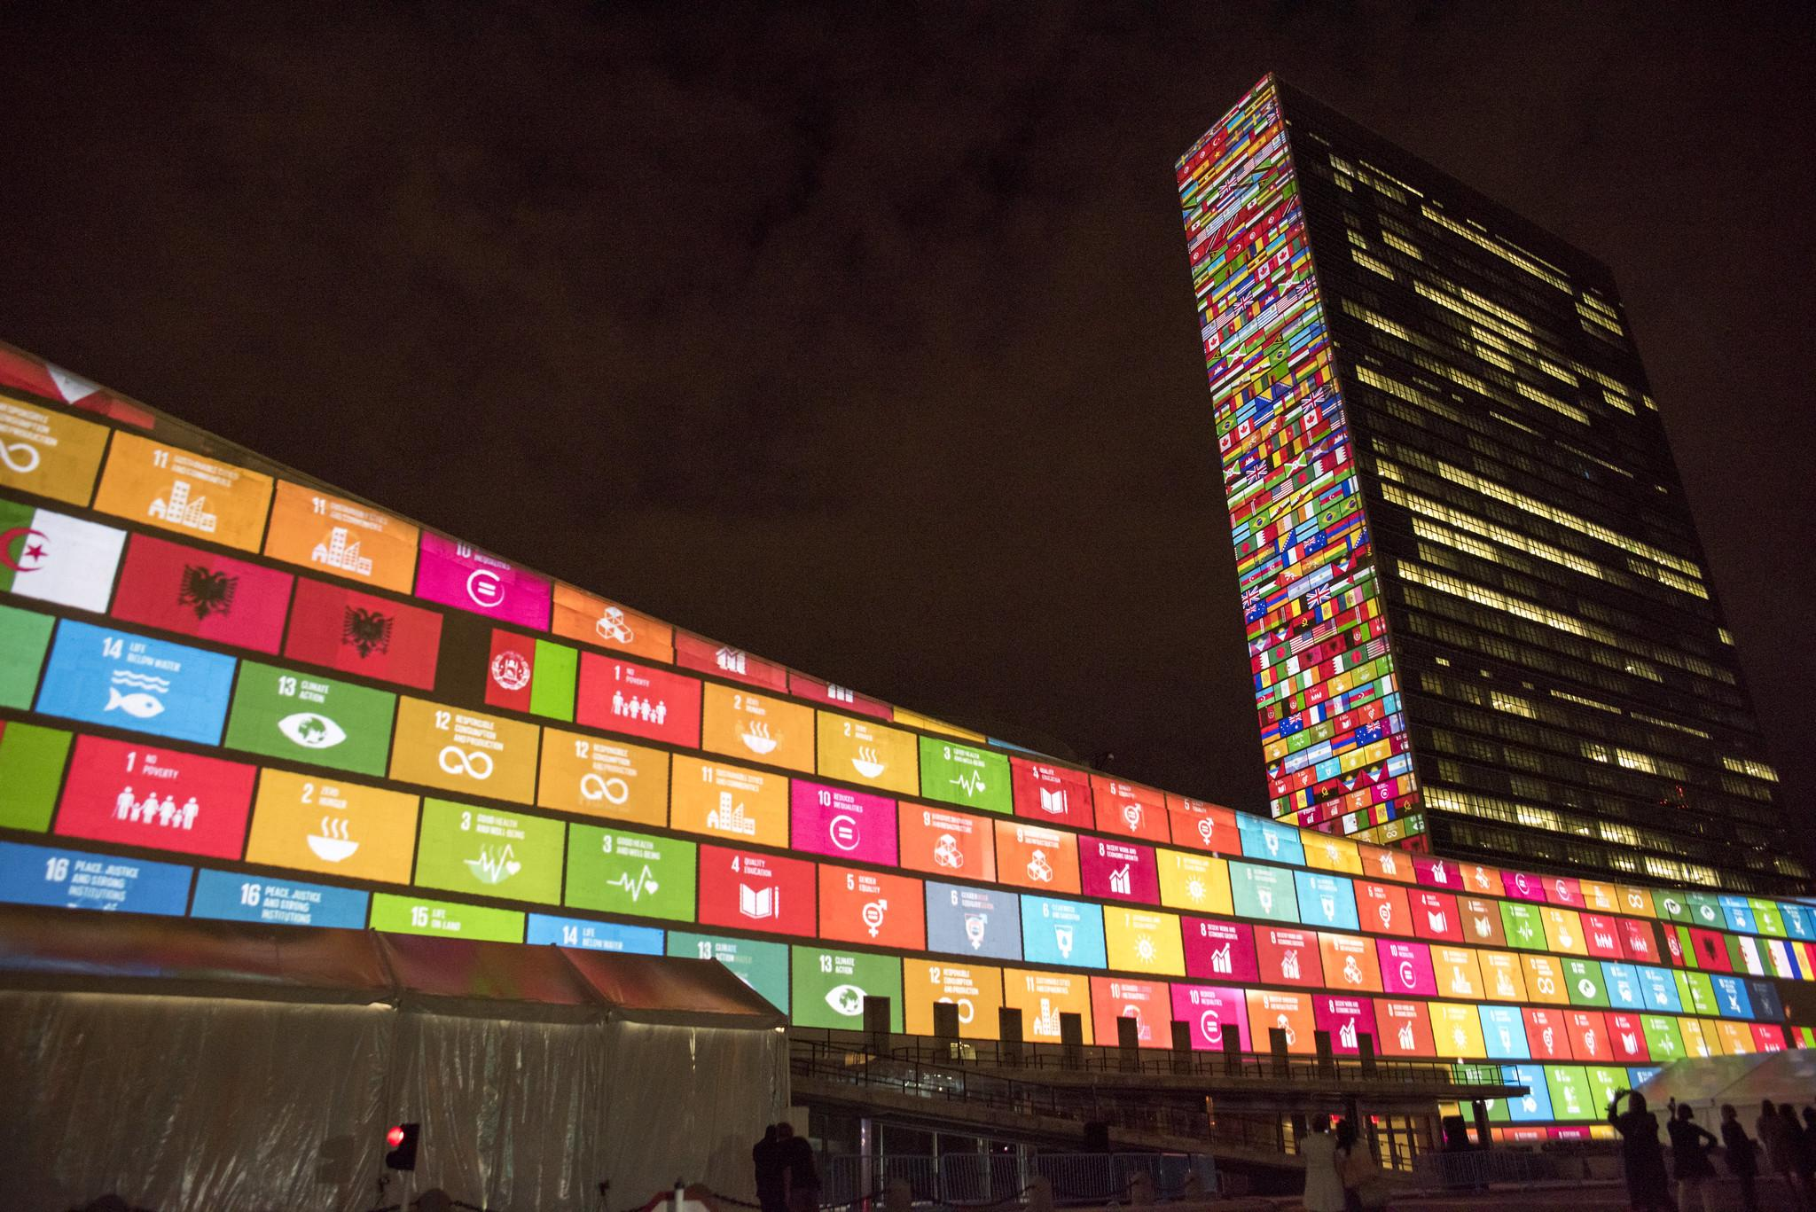  Credit: UN Photo/Cia Pak | 2015 | Bærekraftsmålene (2015-2030)  Verdens felles arbeidsplan for å utrydde fattigdom, bekjempe ulikhet og stoppe klimaendringene innen 2030. 17 mål.  Erstattet tusenårsmålene.  Leaving no one behind. Ingen skal utelates, de mest sårbare gruppene må prioriteres.  Hvor mange lever med en funksjonsnedsettelse internasjonalt?  (Nærmere 1 milliard). Store forskjeller. 10 prosent av funksjonshemmede barn går på skole i utviklingsland.  Internasjonalt samarbeid viktig
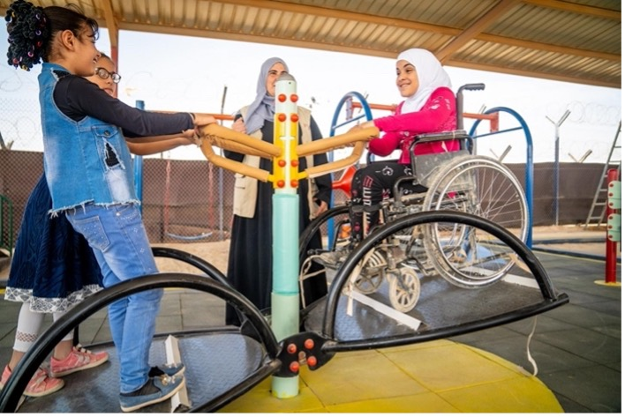 | 2018 | Alle barn har rett til å leke! Unicef åpner den første inkluderende lekeplassen for barn med nedsatt funksjonsevne i en flykningsleir (Jordan).
 | 2030 | Hvor bør vi være i 2023?  Hvilke kamper gjenstår? Lokalt og internasjonalt  Vi er ikke i mål. Men hvert steg på veien er viktig for å realisere funksjonshemmedes menneskerettigheter.

